护理文书评估风险写入IIH
- 业务逻辑
护理文书评估提交保存时写入event_log事件日志表，挂载护理评估发送IIH消息组织数据调用IIH文书风险写入服务写成数据写入。
- 操作步骤
- 参数配置
系统管理/参数配置中添加配置参数：
SEND_IIH_URL，IIH风险写入服务地址, http://155.6.16.47/iih.ei.std.i.IIHService?wsdl
SEND_IIH_METHOD：调用方法
- 配置文书风险等级
添加风险等级配置表：score_for_status_name
Create table score_for_status_name(
id Varchar(32) primary key, --主键ID，32位GUID
nur_doc_code varchar(32), --文书模板ID，查询nur_doc_templet查询
sd_enstatetp varchar(32), --文书类型，2-跌倒，3-压疮
status_name varchar(50), --风险等级名称 低危 中危 高危等
risk_level char(1), --风险等级编码，应对需求文档中的等级编码
min_value varchar(32), --评估分值下限(包含关系)，为文书评估分值
max_value varchar(32), --评估分值上限(包含关系)，为文书评估分值
del_f char(1) --删除标志
)
内容手工维护，直接开表修改。
- 添加流程
在系统管理/流程管理下添加流程，名称自定义，如(文书风险同步IIH):
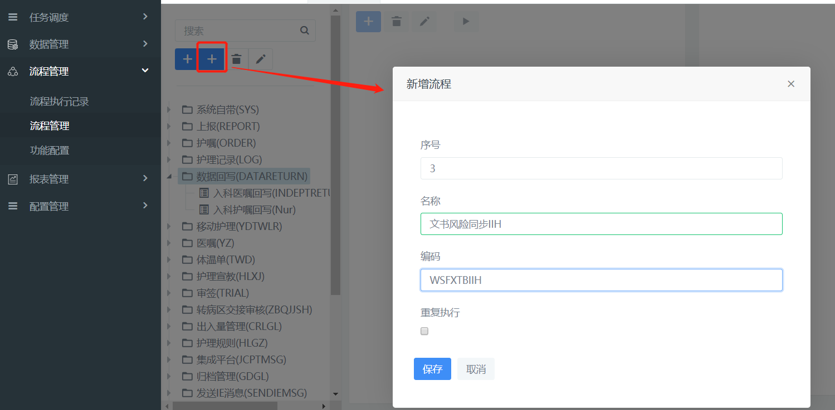
新增节点，名称自定义，如：文书评估风险写入IIH
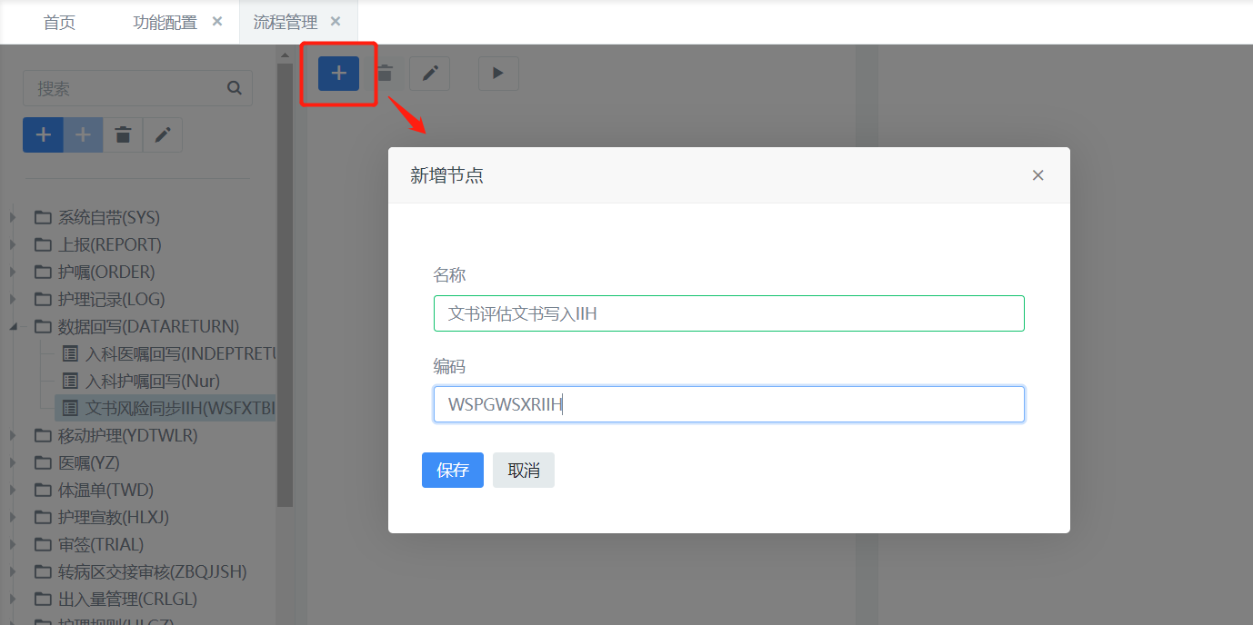
选择节点添加流程处理逻辑：
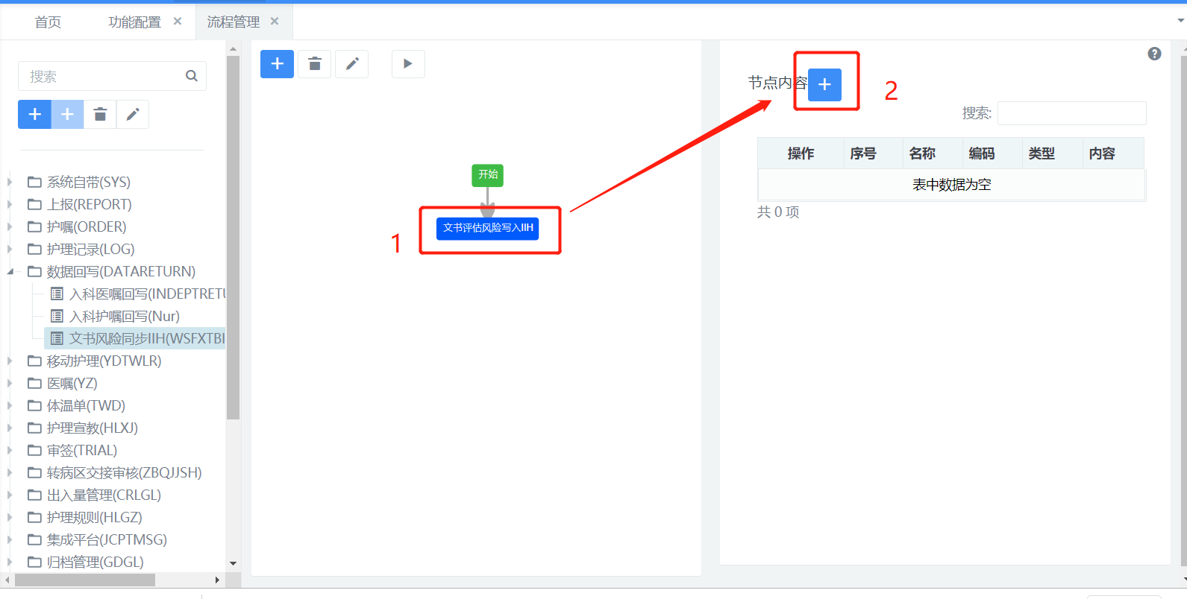
处理逻辑名称自定义，如：文书评估风险写入IIH，类型为代码，选择实现类为：护理评估发送IIH消息。
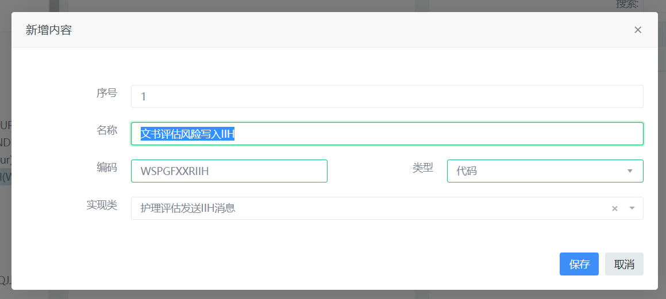
保存，完成流程配置
最后在功能管理中选择评估需要回写IIH评估风险的文书，挂载新添加的流程
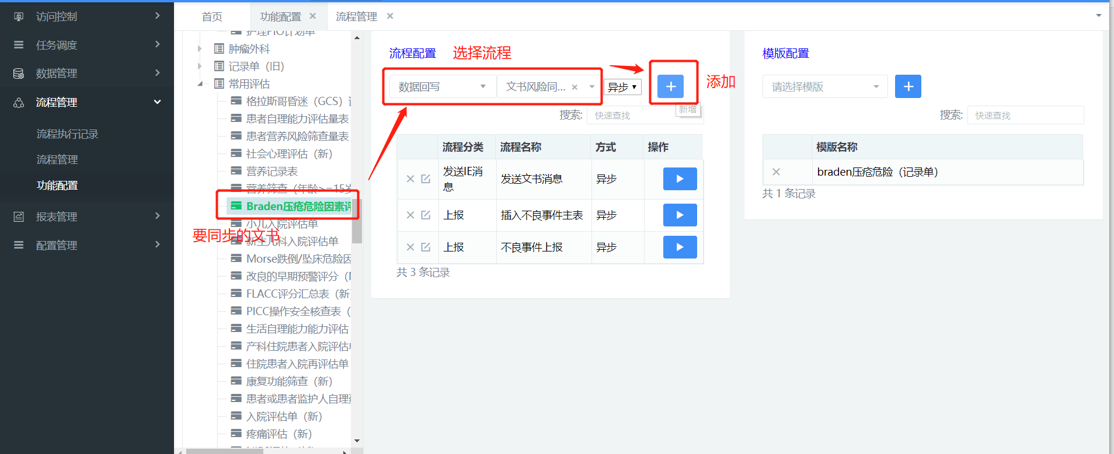
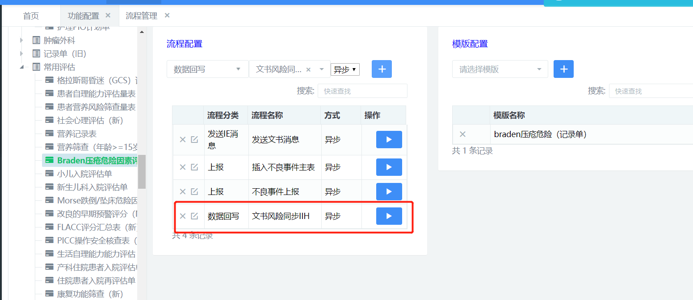
- 评估测试
在护理评估中新建评估，评估完成后点击提交，检查数据是否写入event_log，写入event_log会同时调起流程处理，最后检查数据是否成功写入IIH，如果报错，请确认IIH提供的接口服务是否正确。

